RIKSDAGEN
CIVILUTSKOTTET

PROTOKOLL | UTSKOTTSSAMMANTRÄDE 2025/26:28
DATUM | 2026-05-19
TID | 11.00 – 11.40
NÄRVARANDE | Se bilaga 1

§ 1 | Justering av protokoll  Utskottet justerade protokoll 2025/26:27.
§ 2 | En ny konsumentkreditlag (CU26)  Utskottet fortsatte beredningen av proposition 2025/26:223 och motion.  Utskottet justerade 2025/26:CU26.  C- och MP-ledamöterna anmälde reservationer.  S-ledamöterna anmälde ett särskilt yttrande.
§ 3 | Lag om hyrköp av bostad (CU32)  Utskottet fortsatte beredningen av proposition 2025/26:188 och motioner.  Utskottet justerade 2025/26:CU32.  S-, V- och MP-ledamöterna anmälde reservationer.  C-ledamoten anmälde ett särskilt yttrande.
§ 4 | Förbud mot kusinäktenskap och äktenskap mellan andra nära släktingar (CU33)  Utskottet fortsatte beredningen av proposition 2025/26:154.  Utskottet justerade 2025/26:CU33.  C-ledamoten anmälde ett särskilt yttrande.

§ 5 | Lag om avgift för områdessamverkan (CU36)  Utskottet fortsatte beredningen av proposition 2025/26:157 och motioner.  Utskottet justerade 2025/26:CU36.  S-, V-, C- och MP-ledamöterna anmälde reservationer.  S-, V-, C- och MP-ledamöterna anmälde särskilda yttranden.
§ 6 | Ersättningsregler med brottsoffret i fokus (CU38)  Utskottet fortsatte beredningen av proposition 2025/26:222 och motioner.  Utskottet justerade 2025/26:CU38.  S-, V-, C- och MP-ledamöterna anmälde reservationer.
§ 7 | Förenklade regler vid ändring av en byggnad (CU39)  Utskottet fortsatte beredningen av proposition 2025/26:180 och motioner.  Utskottet justerade 2025/26:CU39.  S-, V- och MP-ledamöterna anmälde reservationer.  C-ledamoten anmälde ett särskilt yttrande.
§ 8 | Undantag från krav enligt art- och habitatdirektivet vid vattenkraftens omprövning (CU41)  Utskottet fortsatte beredningen av proposition 2025/26:202 och motioner.  Utskottet justerade 2025/26:CU41.  S-, V-, C- och MP-ledamöterna anmälde reservationer.
§ 9 | Förslag till förordning om ett 28:e bolagsrättsligt regelverk  Utskottet fortsatte subsidiaritetsprövningen av COM(2026) 321.  Statssekreterare Karin Sedvall, biträdd av medarbetare från Justitie- och Arbetsmarknadsdepartementen, lämnade information om regeringens bedömning av tillämpningen av subsidiaritetsprincipen i förslaget.  Ärendet bordlades.

§ 10 | Krav på kommunala lantmäterimyndigheters ärendehanteringssystem (CU40)  Utskottet inledde beredningen av proposition 2025/26:257 och motion.  Ärendet bordlades.
§ 11 | Riksrevisionens rapport om statens insatser för trygga bostadsaffärer (CU43)  Utskottet inledde beredningen av skrivelse 2025/26:225.  Ärendet bordlades.
§ 12 | Inkommen skrivelse  En inkommen skrivelse anmäldes (dnr 1864–2025/26).
§ 13 | Övriga frågor  S-ledamöterna föreslog att utskottet skulle ta ett utskottsinitiativ om åtgärder för att stärka vanligt folks möjlighet att efterfråga småhus, se bilaga 2.  Frågan bordlades.
§ 14 | Nästa sammanträde  Nästa sammanträde äger rum torsdagen den 28 maj kl. 9.30.

Vid protokollet

Justeras den 28 maj 2026

Andreas Lennkvist Manriquez

CIVILUTSKOTTET | FÖRTECKNING ÖVER  LEDAMÖTER |  |  |  |  |  |  |  |  |  | Bilaga 1  till protokoll 2025/26:28
 |  | § 1–8 |  | § 9–14
LEDAMÖTER |  | N | R | N | R | N | R | N | R | N |  | R | N | R | N | R
Andreas Lennkvist Manriquez (V), Ordförande |  | X |  | X
Mikael Eskilandersson (SD), Vice ordförande |  | X |  | X
Joakim Järrebring (S) |  | X |  | X
David Josefsson (M) |  | X |  | X
Leif Nysmed (S) |  | X |  | X
Roger Hedlund (SD) |  | X |  | X
Laila Naraghi (S)
Lars Beckman (M) |  | X |  | X
Denis Begic (S) |  | X |  | X
Rashid Farivar (SD) |  | X |  | X
Anna-Belle Strömberg (S) |  | X |  | X
Jennie Wernäng (M) |  | X |  | X
Larry Söder (KD) |  | X |  | X
Alireza Akhondi (C) |  | X |  | X
Björn Tidland (SD) |  | X |  | X
Amanda Palmstierna (MP) |  | X |  | X
Mats Persson (L)
SUPPLEANTER
Mats Hellhoff (SD)
Markus Kallifatides (S) |  | X |  | X
Ludvig Ceimertz (M)
Jessica Rodén (S)
Sara Gille (SD)
Adrian Magnusson (S)
Magnus Resare (M)
Johanna Haraldsson (S)
Patrik Jönsson (SD)
Johan Löfstrand (S)
Joanna Lewerentz (M)
Andreas Lennkvist Manriquez (V)
Dan Hovskär (KD)
Martina Johansson (C)
Patrik Karlson (L) |  | X
Ulrika Westerlund (MP)
Peter Ollén (M)
Andrea Andersson Tay (V)
Anne-Li Sjölund (C)
Camilla Rinaldo Miller (KD)
Magnus Oscarsson (KD)
Katarina Luhr (MP)
Gulan Avci (L)
Cecilia Rönn (L)
Birger Lahti (V)
Jan Riise (MP)
Angelica Lundberg (SD)
Rasmus Giertz (SD)
N = närvarande | X = ledamöter som deltagit i handläggningen
R = omröstning med rösträkning | O = ledamöter varit närvarande men inte deltagit

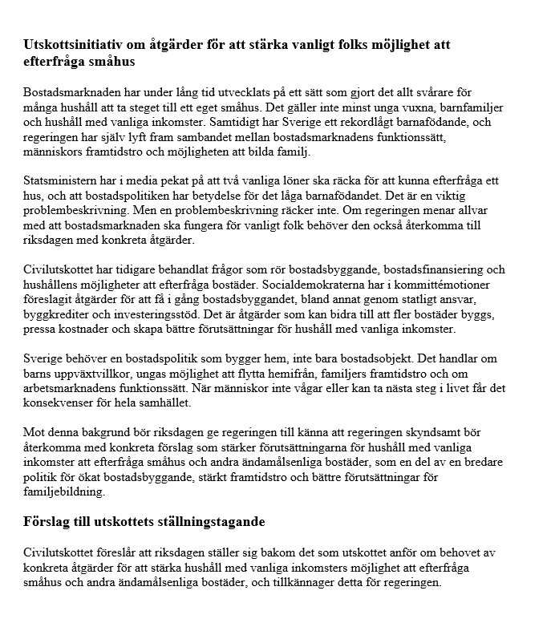
Bilaga 2 till protokoll 2025/26:28

